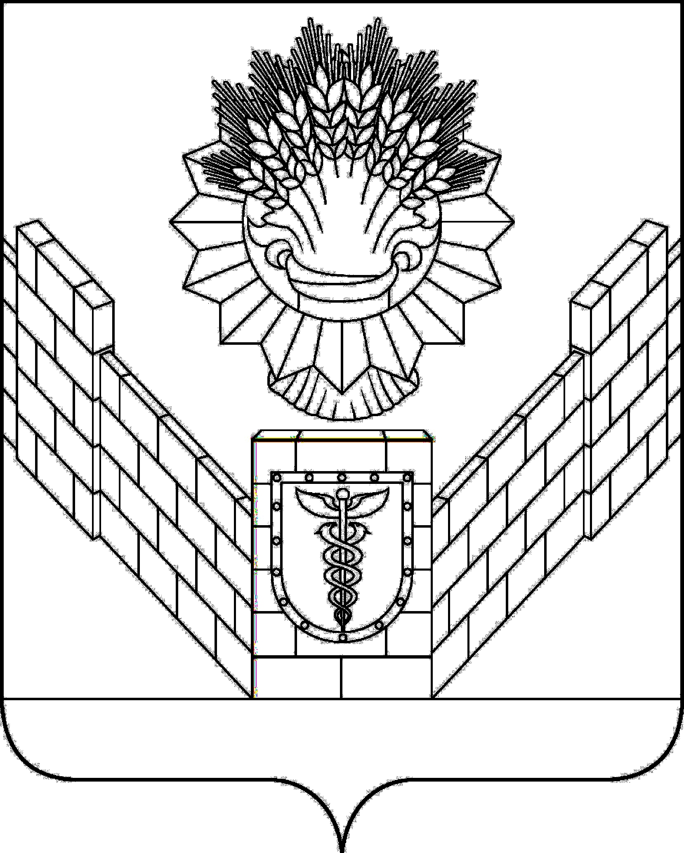

СОВЕТ
ТБИЛИССКОГО СЕЛЬСКОГО ПОСЕЛЕНИЯ
ТБИЛИССКОГО РАЙОНА

РЕШЕНИЕ
от 24 ноября 2017 № 293
ст-ца Тбилисская

О внесении изменений в решение совета Тбилисского сельского поселения Тбилисского района № 945 от 26 апреля 2013 года «Об утверждении Положения об основных принципах наименования (переименования) объектов Тбилисского сельского поселения Тбилисского района»

В связи с кадровыми изменениями в администрации Тбилисского сельского поселения Тбилисского района, руководствуясь статьями 26, 64 устава Тбилисского сельского поселения Тбилисского района, Совет Тбилисского сельского поселения Тбилисского района р е ш и л:
- Внести изменения в Приложение № 3 решения Совета Тбилисского сельского поселения Тбилисского района № 945 от 26 апреля 2013 года «Об утверждении Положения об основных принципах наименования (переименования) объектов Тбилисского сельского поселения Тбилисского района» «Состав топономической комиссии Тбилисского сельского поселения Тбилисского района» изложив его в новой редакции (Приложение №3).
- Отделу делопроизводства и организационно-кадровой работы администрации Тбилисского сельского поселения Тбилисского района (Воронкин) обнародовать настоящее решение в установленном порядке.
- Контроль за выполнением настоящего решения возложить на постоянную комиссию Совета Тбилисского сельского поселения Тбилисского района по вопросам осуществления населением местного самоуправления, торговле и бытовому обслуживанию населения, мобилизационной подготовки, гражданской обороны и чрезвычайных ситуаций, пожарной безопасности (Соболева).
- Решение вступает в силу со дня его обнародования.

Глава Тбилисского сельского
поселения Тбилисского района В.А. Чвикалов

Председатель Совета
Тбилисского сельского
поселения Тбилисского района В.В. Соломахин

ПРИЛОЖЕНИЕ № 3
к решению Совета Тбилисского сельского
поселения Тбилисского района
от «__» ноября 2017 года № _____

СОСТАВ
топономической комиссии
Тбилисского сельского поселения Тбилисского района

Войтов – заместитель главы Тбилисского сельского
Валерий Вячеславович поселения Тбилисского района, председатель комиссии;

Шуваев – начальник отдела по землеустройству и
Владимир Петрович ЖКХ администрации Тбилисского сельского
поселения Тбилисского района, заместитель
председателя комиссии;

Маслова – специалист 1 категории по землеустройству
Дарья Николаевна МКУ «Учреждение по хозяйственному
обеспечению органов местного
самоуправления» Тбилисского сельского
поселения Тбилисского района, секретарь
комиссии;

Члены Комиссии:

Соломахин председатель Совета Тбилисского сельского
Веньямин Викторович поселения Тбилисского района;

Воронкин – начальник отдела делопроизводства и
Дмитрий Евгеньевич организационно-кадровой работы администрации Тбилисского сельского поселения Тбилисского района;

Кислякова – начальник отдела архитектуры управления
Светлана Михайловна по строительству, архитектуре и ЖКХ
администрации муниципального образования
Тбилисский район (по согласованию);

Силаев – руководитель МКУ «Управления
Евгений Юрьевич капитального строительства» администрации
муниципального образования Тбилисский
район (по согласованию);
Коломейцева – специалист 1 категории по землеустройству
Татьяна Владимировна МКУ «Учреждение по хозяйственному обеспечению органов местного самоуправления» Тбилисского сельского поселения Тбилисского района,

Глава Тбилисского сельского
поселения Тбилисского района В.А. Чвикалов

Председатель Совета
Тбилисского сельского
поселения Тбилисского района В.В. Соломахин

